**什么是排序**

排序（sorting）的功能是将一个数据元素的任意序列，重新排列成一个按关键字有序的序列

其确切的定义为∶

假设有n个数据元素的序列（R1，R2，…，Rn），其相应关键字的序列是{K1，K2.…，Kn}，

通过排序要求找出下标1，2，…，n的一种排列p1，p2，…pn，使得相应关键字满足如下的非递减（或非递增）关系Kp 1≦ Kp 2≦…s Kp n

这样，就得到一个按关键字有序的纪录序列∶{Rp 1，Rp2，…，Rp n}

**内部排序和外部排序**

一类是整个排序过程在内存储器中进行，称为内部排序;

另一关是由于待排序元素数量太大，以至于内存储器无法容纳全部数据，排序需要借助外部存储设备才能完成，这类排序称为外部排序

本次介绍的排序方法都属于内部排序

**稳定排序和不稳定排序**

如果在待排序的序列中存在多个具有相同关键字的元素。

假设Ki=Kj（1≦i≦n，1≦j≦n，i≠j），若在排序之前的序列中Ri在Rj之前，经过排序后得到的序列中Ri仍然在Rj之前，则称所用的排序方法是稳定的;

否则，当相同关键字元素的前后关系在排序中发生变化，则称所用的排序方法是不稳定的

无论是稳定的还是不稳定的排序方法，均能完成排序的功能。

在某些场合可能对排序有稳定性的要求，此时就应当选择稳定的排序方法。

例如，假设一组学生纪录已经按照学号有序，现在需要根据学生的成绩排序，**当分数相同时要求学号小的学生在前**，显然此时对分数进行排序就必须选择**稳定的**排序方法。

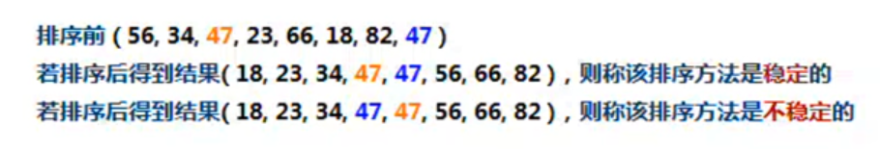

**比较排序和非比较排序**

大部分排序都是需要通过比较首先来判断大小，作为排序的依据的

但是也有例外的，比如计数排序、基数排序，不需要进行比较



**基本排序类型**

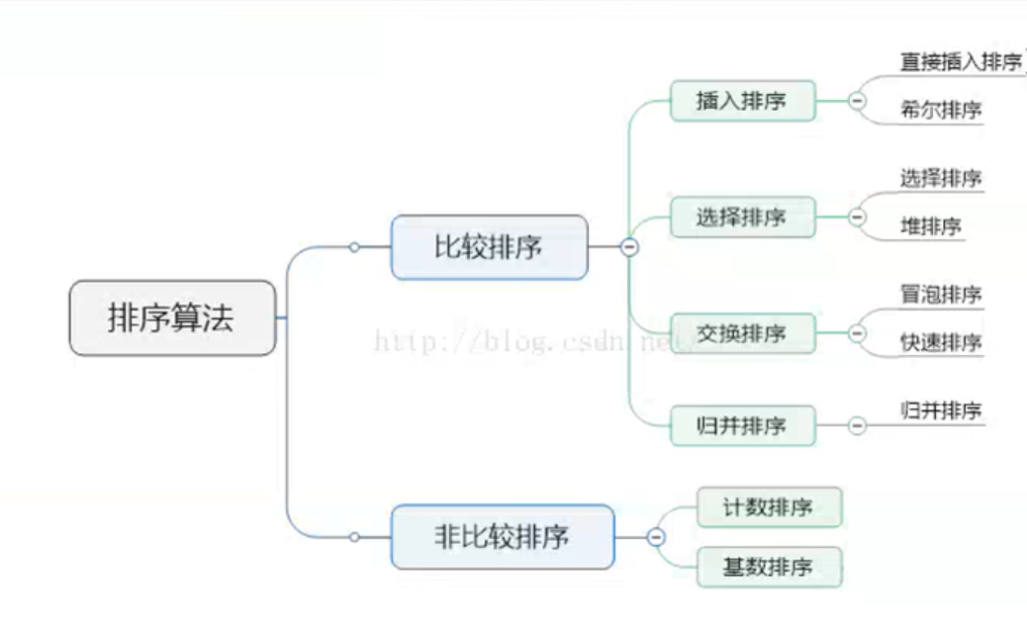

一般说是八大排序类型

另外可以加上非比较的计数排序、选择排序中的树形选择排序、插入排序中的折半插入排序

排序效率

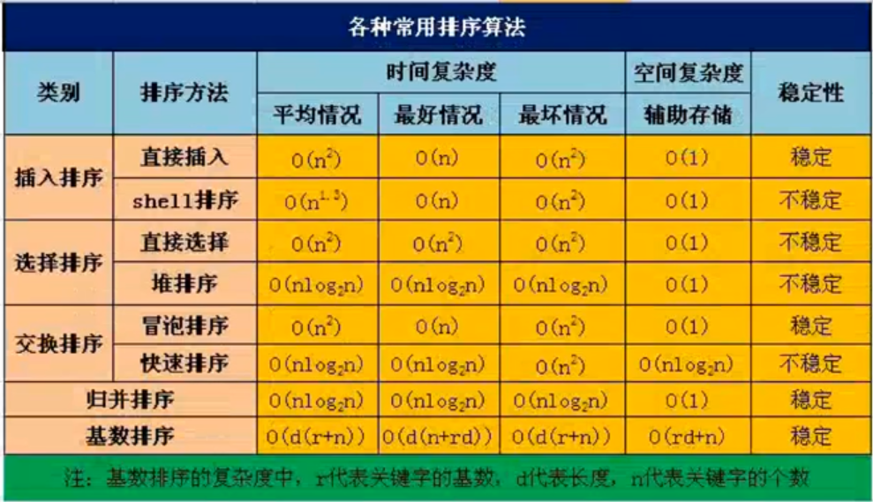

时间复杂度最高的就是三种基本排序∶直接插入、简单选择、冒泡排序

建议优先掌握直接插入、简单选择、冒泡排序、快速排序

快速排序

快速排序是冒泡排序的改进版最好的一种内排序，还涉及到分治和递归，在很多面试题中都会出现，也是作为程序员必须掌握的一种排序方法

冒泡排序中记录的比较和交换是在相邻的单元中进行，每次交换只能上移或者下移一个单元，因而总的比较和移动次数较多

快速排序是C.R.A.Hoare于1962年提出的一种划分交换排序

它采用了一种分治的策略，通常称其为分治法（Divide-and-ConquerMethod）

该方法的基本思想是∶

1.先从数列中取出一个数作为基准数（简单起见可以取第一个数）。

2.分区过程，将比这个数大的数全放到它的右边，小于或等于它的数全放到它的左边（分区）

3.再对左右区间重复第一步、第二步，直到各区间只有一个数。（递归）

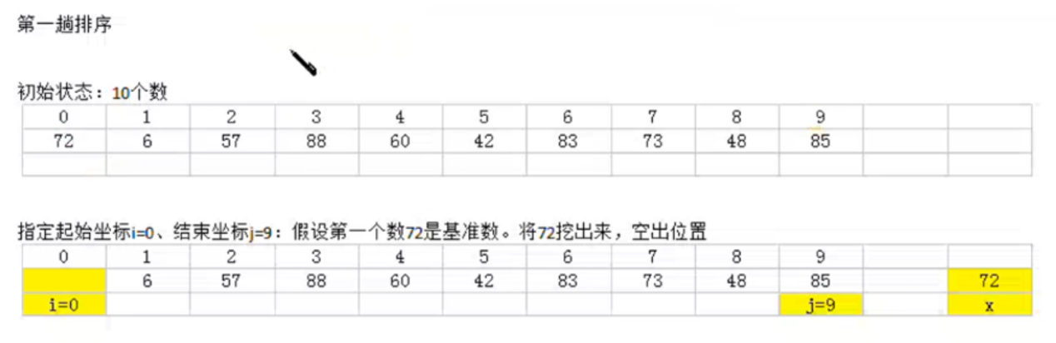

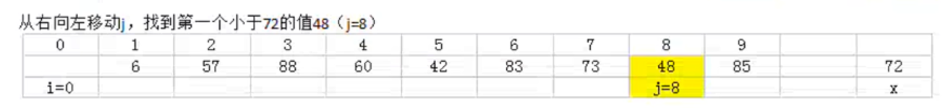

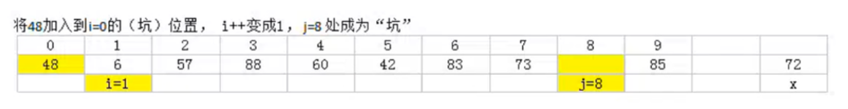

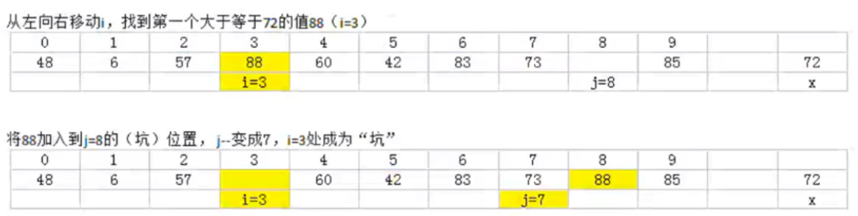

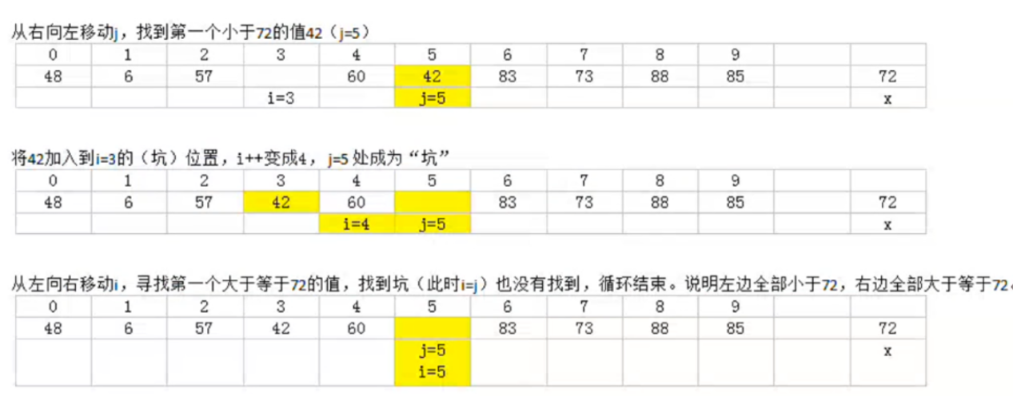

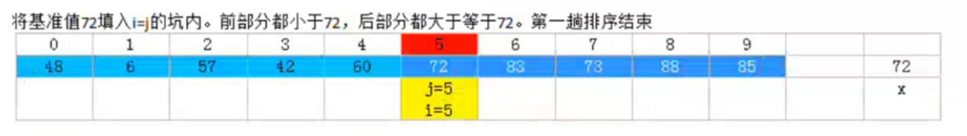

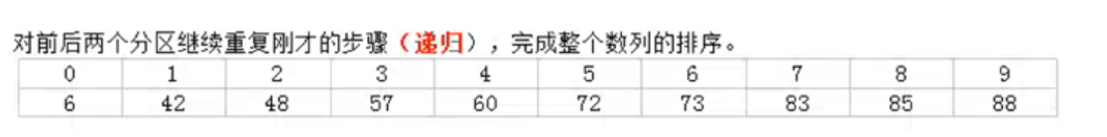

**快速排序=冒泡+分治+递归**

**快速排序的过程∶东拆西补或西拆东补，一边拆一边补**